泰安市2016年初中学生学业考试
历史试题
本试卷分第I卷和第II卷，共10页。满分100分，考试时间60分钟。答题前，考生务必将姓名、座号、准考证号、县区、学校填写在答题纸规定的位置。考试结束后，将答题纸交回。
第I卷（选择题，共40分）
注意事项：
1.本大题共40小题，每小题1分，共40分。在每小题所列的四个选项中，只有一项符合题目要求。请将正确答案涂在答题卡相应的位置。
1.春秋时期，孔子兴办私学，学生来自士农工商各个阶层，这说明
A.动摇了周王朝的统治基础  B.瓦解了西周的分封制
C.打破了贵族垄断教育的特权 D.适应了诸侯争霸战争的需要
2.热爱祖国热爱人民是中华民族的传统美德，忧国忧民的名言“长太息以掩涕兮，哀民生之多艰！”出自
Ａ.屈原的《离骚》 Ｂ.李白的《蜀道难》
Ｃ.苏轼的《念奴娇．赤壁怀古》Ｄ.张择端的《清明上河图》
3. 据《史记·太史公自序》记载，司马迁为了完成父亲的遗业，大量阅读朝廷史官记载，还到各处实地探访考察，搜集遗闻，最终写成了不朽名著《史记》。由此可见司马迁
A．侧重史书记载 B．注重史料考证[来源:学科网]
C．注重史学文学价值 D．秉承朝廷旨意著史[来源:Z.xx.k.Com]
4. 假如时光倒流，你来到宋代江南某大户人家做客，你不可能遇到[来源:学科网ZXXK]
A．主人盛上占城稻米饭 B．主人家桌子上摆着瓷器茶水壶
C．主人告诉您有些商人用纸币做买卖 D．主人的儿子们正在谈论马可·波罗
5.归纳历史发展的阶段特征是学习历史的重要方法之一，下列对中国古代历史发展的阶段及其特征的描述，正确的是
A. 秦汉时期——中华文明的勃兴
B.隋唐时期——繁荣与开放的社会
C.宋元时期——统一的多民族国家的巩固与发展
D.明清时期——政权分立与民族融合

6. 宋朝时期，海外贸易范围很广，东到朝鲜、日本，西至阿拉伯半岛和非洲东海岸。那时阿拉伯等十几个国家的商人经常来华从事贸易。当时政府管理海外贸易的机构是
A．市舶司 B．澎湖巡检司 C．行省 D．宣政院
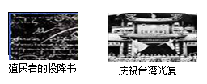
7. 下列图片反映了中国历史上台湾回归祖国的史实，这两次回归分别结束了哪国对台湾的殖民统治？

A.西班牙、日本 B.荷兰、 法国 C.荷兰、 日本 D.葡萄牙、日本
8. 图片承载着历史。下列图片反映了八国联军侵华史实的是（ ）
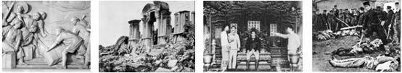
A. 虎门销烟 B.圆明园遗迹 C. 侵略者坐在清朝皇帝的宝座上 D.日军在旅顺暴行
9. 在近代西方工业文明的冲击下，新的事物和思想观念影响着中国的社会生活．下表反映的是
类别  时期 | 发式 | 服饰 | 称谓 | 礼节 | 脚形
1911年前 | 剃发留辫 | 顶戴花翎 长袍马褂 | 大人 老爷 | 跪拜 作揖 | 缠足
1911年后 | 强令剪辫 | 中山装 旗袍 | 先生 某君 | 鞠躬 握手 | 天足
A.大众传媒的发展 B.习俗风尚的变革 C.交通工具的更新 D.通讯设施的完善
10. 李宗仁在回忆录中写道：“捷报传出后，举国若狂。……抗战前途露出一线曙光……为抗战发动以来的第一快事。”被李宗仁誉为“抗战发动以来的第一快事”指的是
A.台儿庄战役 B.百团大战 C.平型关大捷 D.淞沪会战
11.阅读下面民国时期中国民族工业发展变化统计表，中国民族工业出现这种变化的主要原因是
年份 | 拥有厂家 | 拥有资本 | 工人人数
1913 | 689家 | 33亿元 | 27万多
1920 | 1795家 | 50亿元 | 55万多
A.清政府鼓励民族工业的发展 B.中国民族工业得到大量外国资本
C.民族工业打败了列强在华的企业 D.列强忙于战争，放松了对中国的经济侵略
12. 某班模拟了一次“红色旅游”的推介活动。下列主题适用于介绍浙江嘉兴南湖的是
A．英雄的城市——诞生了八一军魂 B．红色的小船——见证了党的诞生
C．革命的摇篮——开创了革命新路 D．七大的会场——指明了光明前途
13. “日出东方”、“星火燎原”、“力挽狂澜”、 “灯塔指引”、“进京赶考”这五个关键词高度概括了中国共产党在新民主主义革命时期的的不朽的历史功绩。其中与“星火燎原”相对应的重大历史事件是
A．南昌起义 B．中共“一大”的召开
C．井冈山革命根据地的开辟 D．中共“七大”的召开
14. 全国性抗日战争开始于
A．卢沟桥事变 B．九一八事变 C．柳条湖事件 D．“八一三”事变
15. 西安事变爆发后，张学良、杨虎城发表通电，提出“发动全国之整个抗战”，他们呼吁
A．变法维新 B．反将抗日 C．团结抗日 D．和平建国
16. 毛泽东曾称赞傅作义是“民族的功臣”“为和平解放各地战事问题和减轻人民的战争痛苦树立了榜样”。上述评价与哪次战役有关( )
A．辽沈战役 B．淮海战役 C．平津战役 D．渡江战役
17. 某部小说的故事梗概如下：1945年10月10日，国民党同中国共产党正式签署国共双方代表《会谈纪要》，也就是著名的《双十协定》。下列适合做这部小说书名的是
A．开启思想解放的大门——新文化运动 B．我眼中的延安——中国革命的中流砥柱
C．中共社会转型的开端——鸦片战争 D．艰难的较量——重庆谈判
18.近代中国，历史最长、规模最大的文化出版机构是
A.商务印书馆 B.三联书店
C.京师同文馆 D.京师大学堂
19. 中西两种文明的交流碰撞，有力地促进了近代中国科学技术和思想文化的发展。下列叙述不正确的是
A.新文化运动大力宣扬民主科学 B.科举制废除于戊戌变法时期
C.侯德榜发明侯氏制碱法 D.张謇创办大生纱厂
20严复被鲁迅先生称为中国“十九世纪末最敏感的人”，因为他
A．提出了“师夷长技以制夷”的思想 B．主张民主共和思想
C．提出“自强”“求富”的主张 D．宣传“物竞天择”观点
21. 魏源编著的《海国图志》说：“夷之长技有三：一战舰，二火器，三养兵练兵之法。”魏源对此三点极力推崇。这表明魏源的救国主张是（ ）
A．学习西方的先进军事技术 B．主张学习西方先进的政治制度
C．学习方式先进的思想文化 D．在中国发展资本主义

22. 下面是某同学进行历史探究学习时设计的年代尺，你能推断他探究的主题是（ ）
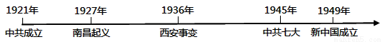
A.近代化的探索 B.抗日战争的胜利
C.敌后抗日根据地的发展壮大 D.中共与新民主主义革命
23.下面对联反映我国“一五”计划成就的是
A．食堂巧煮千家饭，公社饱暖万人心
B．改革开放同添异彩，经济建设共展蓝图
C．一桥架长江南北畅通，三路通雪域汉藏同乐
D．万里河山归人民，五亿群众庆新生
24. 创建于清康熙八年（1669 年）的北京同仁堂是中药行业著名老字号。1954 年同仁堂响应国家号召，顺利实现了公私合营。公私合营出现在
A．土地改革运动时期 B．三大改造时期
C．人民公社化运动时期 D．文化大革命时期
25.盲目追求钢产量高指标，全国星期大连港铁运动，这一现象出现于
A.“一五”计划期间 B.“大跃进”运动时期[来源:Zxxk.Com]
C.改革开放初期 D.农业合作化时期
26.20世纪70年代我国思想理论界开展了真理标准问题的大讨论，使人们认识到实践是检验真理的唯一标准，这场大讨论首先否定了
A.以阶级斗争为纲 B.资产阶级自由化
C.“两个凡是”的方针 D.“文化大革命”的错误
27. 一位美国记者评论周恩来在某次重大会议中的作用时说：“周恩来并不打算改变任何一个坚持反共立场的领导人的态度，但他改变了会议的航向。”这次会议是
A．万隆会议 B．第26届联合国大会
C．日内瓦会议 D．亚太经济合作组织会议
28.1992年，邓小平南方讲话的内容包括：①特区姓社不姓资②发展才是硬道理③党的基本路线要管一百年，动摇不得④提出了社会主义初级阶段的理论
A. ①②③④ B. ①③④
C. ②③④ D. ①②③
29.在哪一次会议上把邓小平理论确立为党的指导思想
A. 中共十二大 B. 中共十三大
C .中共十四大 D. 中共十五大
30. 下面两幅图片反映的历史事件是中国政府解决历史遗留问题的成功范例。它践行了
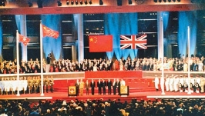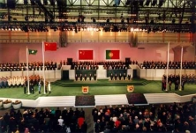
A.人民代表大会制度 B.民族区域自治制度
C.和平共处五项原则 D.“一国两制”构想
31. 当你漫步罗浮宫时，解说员指着一黑色的石柱说：“这是现存世界上最早的比较完备的成文法典。”请你判断，此文物应产生于何处，该法典用哪种文字记载
A．两河流域，楔形文字 B．两河流域，拉丁字母
C．印度河流域，甲骨文 D．尼罗河流域，象形文字
32. 下列示意图能够反映古代印度种姓制度的是（ ）
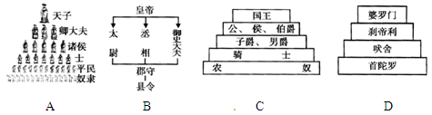
33. 英国近代诗人雪莱曾说：“我们都是希腊人。”他这样说是因为
A.英国人都是希腊的后裔 B.英国人和希腊人生活习惯一样
C.希腊是西方文明之源 D.希腊人曾经统治过欧洲
34. 世界三大宗教给我们留下了弥足珍贵且风格迥异的建筑文化。下列图片中的建筑与三大宗教无关的是
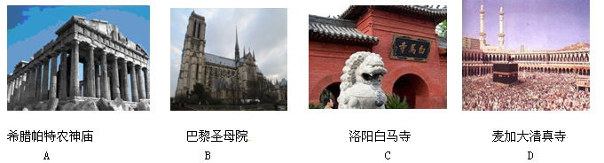
35. “直到公元1500年以前，大西洋一直是一道栅栏，一个终点。到（公元）1500年左右，它一变而为一座桥梁，一个起程点了。”引起这一变化的主要原因是
A．文艺复兴的兴起 B．新航路的开辟
C．工业革命的开展 D．全球化趋势发展
36.美国独立战争期间发表了一部重要的法律文献，它成为当时欧洲大陆各国反对封建君主专制和进行资产阶级革命的一面旗帜。被马克思成为“第一个人权宣言”，它是
A.《人权宣言》 B.《解放黑人奴隶宣言》
C.《拿破仑法典》 D. 《独立宣言》
37.英国宪章运动
A.在马克思主义指导之下开展
B.是无产阶级建立政权的第一次伟大尝试
C.运动中工人阶级要求取得普选权
D.目标是推翻资本主义统治
38. 一部纪录片中这样评述:“牛顿缔造了工业革命的钥匙，瓦特拿着这把钥匙打开了工业革命的大门。”上述两人的主要贡献分别是
A.发现电磁感应现象、创制内燃机
B.发现万有引力定律、研制改良蒸汽机
C.发明电灯、制造汽车
D.提出相对论 创造了火车机车
39. 货币不仅为商品流通提供了方便，而且其精美的图案还蕴藏着丰富的文化内涵，具有很高的观赏、收藏、研究等价值。下列货币中，出现最晚的是
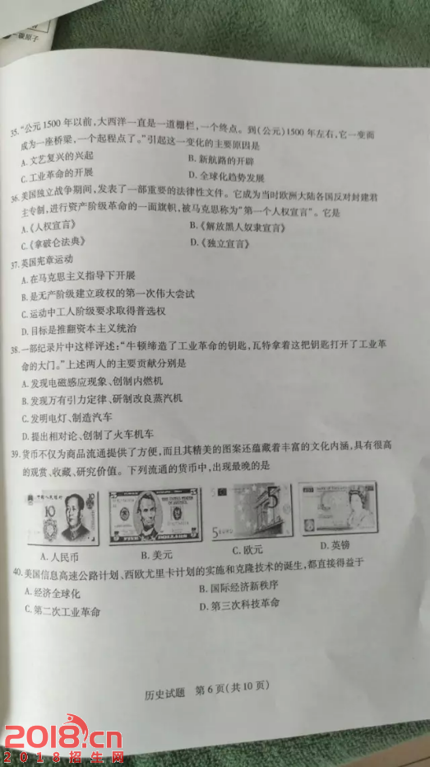
A．人民币 B．美元 C．欧元 D．英镑
40.美国信息高速公路计划、西欧尤里卡计划和克隆技术的诞生都得益于
A.经济全球化 B.国际经济新秩序
C.第二次工业革命 D.第三次科技革命

第II卷（非选择题 共60分）
注意事项：
本大题共4小题，第41题14分，第42题16分，第43题13分，第44题17分，共60分。请考生按照要求将试题答案答在答题卡上相应位置。
41.（14分）君主专制主义中央集权制度在我国存在了两千多年，影响深远。结合所学知识，回答下列问题。
材料一 秦始皇开始将早先在本国取得辉煌成功的发家学说应用到全中国……他还通过统一度量衡和货币来实现经济集中化。……
——斯托夫里阿诺斯《全球通史》
（1）秦始皇最先将谁的法家学说应用到全国？（1分）
材料二 秦汉时期的中央统治者，为了有效地维护“大一统”，都对统治思想进行了选择，用以规范、整齐全国上下的思想。
——《“大一统”之梦》
（2）秦汉统治者是如何“规范、整齐全国上下的思想”的？（3分）
材料三 唐太宗常说“为政之要，唯在得人……今所任用，必以德行、学识为本。”
唐太宗问魏征：“何谓明君？”魏征：“君之所以明者，兼听也。”太宗以为然。并说：“主欲知过，比籍忠臣。”
（3）材料三体现了唐太宗的哪些执政理念？请各举一例说明他是如何践行这一理念的？（4分）
材料四 罢丞相不设，析中书省政归六部，以尚书任天下事，侍郎贰（副）之，而殿阁大学士只备顾问。帝方自操威柄，学士鲜所参决。
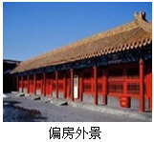
（4）材料四中的“帝”指哪位皇帝？请指出丞相这一官职设立和废除的朝代？（2分）
材料五 故宫导游说：“这个不起眼的偏房（右图），在雍正时代及以后的清朝政治生活中，成为了这个王朝的权力中心。”
（5）导游所说的“偏房”指的是哪一机构？（1分）这一机构的设立标志着什么？（1分）
（6）结束我国两千多年封建帝制的标志性事件是什么？（1分）

42.（16分）19世纪60年代，中俄两国都进行了积极探索。阅读材料，回答有关问题。
材料一 1861年，俄国沙皇亚历山大二世签署关于废除农奴制度的法令。法令规定，农奴具有人身自由，包括有权离开土地，有权拥有财产，有权以自己的名义进行诉讼、立约等活动；地主不能买卖或交换农奴，不能禁止农奴结婚，也不能干涉农奴的家庭生活；农奴在获得“解放”时，可以得到一块份地，但必须出钱赎买，但授与农奴的份地，在法律上仍是地主的财产，农奴只有“永久使用”权。
（1）根据材料回答：1861年改革为俄国资本主义的发展创造了哪些条件？（3分）
材料二 当时一位俄国官员在谈到农奴制度废除后农民的变化时说道：“解放了的农民挺起腰杆来了，样子变了；面貌表情、步履姿势、言论谈吐，一切都变了。”
（2）你是否赞成材料二的观点？，请结合所学知识说明理由。（5分）
材料三 由于在对内对外战争中对西方的坚船利炮的威力大开眼界，对来自西洋的“数千年来未有之强敌”(李鸿章语)开始有所认识，这样才能转而主张缓和与西方的紧张关系，并引进西方军事技术，以求“御侮自强”之术。
——罗荣渠 《现代化新论》
（3）依据材料三总结洋务运动兴起的具体原因？（3分）为实现“自强”“求富”，洋务派进行了一系列实践。结合所学知识回答，洋务派进行了哪些有益探索？（4分）
（4）请概括指出俄国1861年改革和中国洋务运动在推动历史进步方面的共同作用。（ 1分）
43.（13分）近现代史上，中外各国为加强法制建设，进行了不懈努力，阅读下列材料回答问题。
材料一 凡未经议会同意，以国王权威停止法律或停止法律实施之僭越权力，为非法权力。凡未经议会准许，借口国王特权，为国王而征收或供国王使用而征收金钱，超越议会准许之时限或方式者，皆为非法。
——《权利法案》
（1）材料反映了《权利法案》制定的目的是什么？该法案的颁布，使英国逐步确立起哪一政治体制？（2分）
材料二 一切享有各种天然能力的人，显然都是平等的；当他们发挥各种动物机能的时候，以及运用他们的理智的时候，他们都是平等的。
——伏尔泰
（2）材料中伏尔泰提出了什么观点？他是哪一运动的重要代表人物？（2分）
材料三 美国前总统小布什在演讲中说：“人类千万年的历史，最为珍贵的是实现了对统治者 的驯服。只有驯服了他们，才不会害人。我现在就是站在笼子里向你们讲话。”
（3）结合材料三和1787年宪法的有关知识，简要说明美国是怎样把统治者的权利关进制度的笼子里的？（3分）
（4）20世纪30年代，美苏两国进行了法制的建设和完善，根据下列提示，填充有关内容。
苏联1936年新宪法的制定，标志着 A 的形成，这一体制也被称为“ B ”（2分）；
罗斯福新政的中心措施是对工业进行调整，通过实施《 C 》，工业得到恢复发展。这充分体现了新政的特点是 D 。（2分）
（5）新中国成立后，不断加强法治建设，请指出新中国第一部宪法的性质及颁布的时间？（2分）
44.（17分）20世纪世界政治经济格局发生巨大变化，对此某班同学展开探究活动。请你按照问题要求，完成探究活动。
探究活动一 世界政治格局的变动
材料一
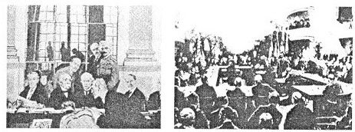
图片一签署《凡尔赛合约》 图片二华盛顿会议
(l）材料一中图片一、二反映的两次会议使帝国主义列强在一战后形成了哪一体系？(l分）这一体系能否长久存在下去？为什么？(2分）
（2）“二战”结束后，以美苏为首的两大阵营开始了长时间的“冷战”， “冷战”开始的标志是什么？（1分）伴随苏联解体，两极格局不复存在。当今世界政治格局的整体态势是如何？（1分）
探究活动二 世界经济格局的变迁[来源:学科网ZXXK]
材料二 “西欧与日本都是美国非常强有力的竞争对手。朋友，是的。盟友，是的。但是，他们正在与我们竞争。在经济领域的问题上，他们在全世界同我们竞争得非常激烈。
━━ 摘自《1971年美国总统尼克松的讲话》
（3）依据材料二并结合所学知识，说出二战后至20世纪70年代资本主义世界经济格局变化情况。（2分）
（4）20世纪90年代以来，经济全球化趋势进一步加强。请指出经济全球化加强的具体表现（2分）
探究活动三 对全球化的认识
材料三 全球化是发达国家用来打开发展中国家市场的“敲门砖”，是新殖民主义的一种形式，因此发展中国家应该团结起来，抑制全球化。

──江时学《发展中国家怎么办──拉美国家的实践》
（5）你赞同材料三的观点吗？请根据以上材料并结合所学知识说明你的理由。（3分）
探究活动四 中国对全球化的应对
下面是新时期中国融入全球化的重大事情。请你按照设问，完成活动任务。
1978年 中国共产党召开第十一届三中全会，我国开始进入社会主义现代化建设新时期；
1987年 党在社会主义初级阶段的基本路线提出；
1997年 邓小平理论被确立为党的指导思想；
2001年 中国申办2008年奥运会成功；
亚太经和组织会议在上海召开；
中国加入世界贸易组织。
请结合所学知识回答：
（6）1978年中国共产党第十一届三中全会召开，会上提出了改革开放的战略决策。随后，在农村的改革实行 A ，在城市改革的重点是进行国有企业改革。1992年，中国共产党第十四大上提出经济体制改革的目标是建立 B 体制。在对外开放的过程中，我国首先建立是个经济特区，其中 C 是对外开放的窗口。后来设立的 D 发展成为国际化的经济中心和金融中心。（4分）
（7）新中国成立以来，一直奉行______________的和平外交政策。（1分）

参考答案
